Photo | Nom du fichier | Légende de la photo
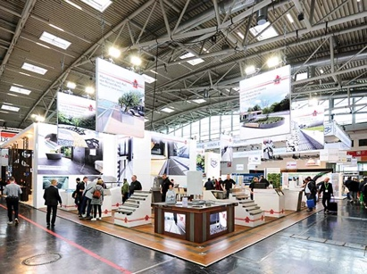 | RichardBrink_BAU2023_01 | La société Richard Brink a exposé sa vaste gamme de produits sur son immense stand au salon du bâtiment BAU 2023 à Munich.  Photo : Richard Brink GmbH & Co. KG
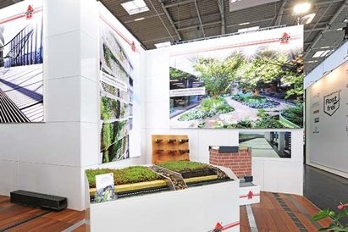 | RichardBrink_BAU2023_02 | L’un des points forts pour 2023 : les nouveaux systèmes complets pour la végétalisation extensive des toits. Le fabricant allemand spécialisé en articles métalliques propose lui-même trois versions différentes incluant tous les composants nécessaires.  Photo : Richard Brink GmbH & Co. KG
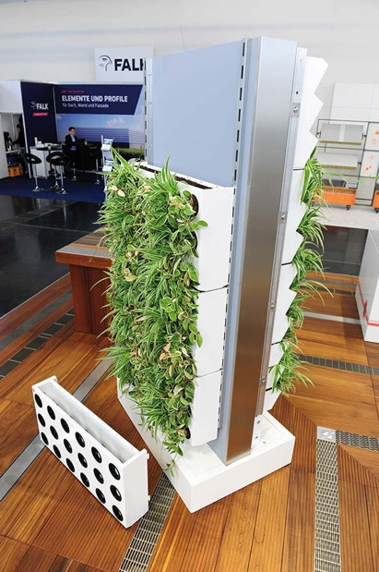 | RichardBrink_BAU2023_03 | Le mur vert modulaire « Adam » pour la végétalisation des façades a également suscité un vif intérêt du public sur le stand.  Photo : Richard Brink GmbH & Co. KG
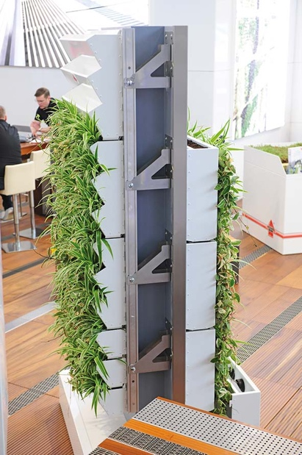 | RichardBrink_BAU2023_04 | Le mur végétalisé existe en deux versions différentes et Richard Brink propose trois types de structures porteuses pour une fixation toujours en bonne et due forme.  Photo : Richard Brink GmbH & Co. KG
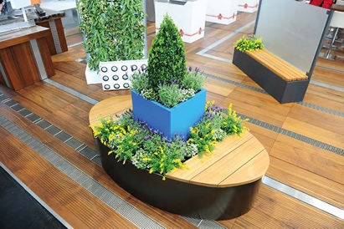 | RichardBrink_BAU2023_05 | La verdure était de rigueur sur le stand. Les jardinières exposées y ont, elles aussi, largement contribué.  Photo : Richard Brink GmbH & Co. KG
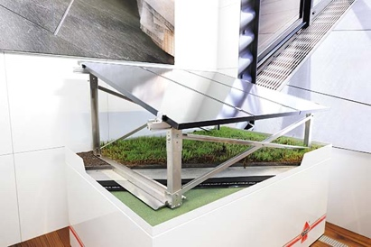 | RichardBrink_BAU2023_06 | La société Richard Brink propose désormais un support supplémentaire pour ses structures pour installations solaires. Il permet de combiner panneaux photovoltaïques et toiture végétalisée.  Photo : Richard Brink GmbH & Co. KG
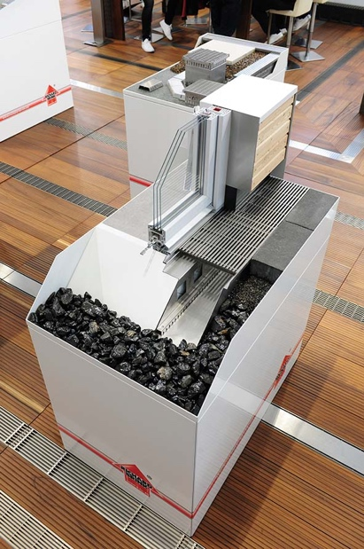 | RichardBrink_BAU2023_07 | Parmi les produits exposés figuraient également des systèmes déjà bien connus. Le caniveau pour façade « Stabile Air » par exemple. Il assure la ventilation des soubassements et convient parfaitement à une utilisation dans les embrasures de portes ou de fenêtres.  Photo : Richard Brink GmbH & Co. KG
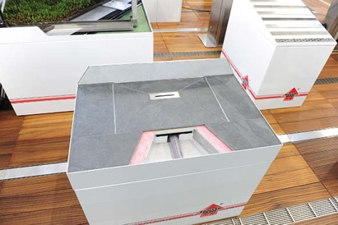 | RichardBrink_BAU2023_08 | Des systèmes destinés à la salle de bains complétaient la gamme variée présentée sur place. Le receveur de douche « Atrium » par exemple.  Photo : Richard Brink GmbH & Co. KG
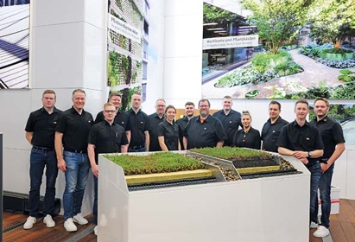 | RichardBrink_BAU2023_09 | L’équipe Richard Brink toujours fidèle au poste pour conseiller et aider les visiteurs professionnels. La fréquentation sur le stand a été forte tout au long des six journées du salon et le bilan est très positif.  Photo : Richard Brink GmbH & Co. KG

